Nombre de la fuente: CON_Leasing
Descripción de la fuente: Contratos Leasing
Periodicidad: TBD

Definiciones Generales:
Para este mapeo se han definido las siguientes reglas aplicables a todos los procesos:
- Manejo de excepciones: Se han definido los siguientes valores para el manejo de excepciones al momento de realizar los cruces.:
  - -1: Inexistente, no se mapea el dato en la fuente.
  - -2: Indefinido, el valor no se encuentra definido en el sistema de origen
  - -3: Errado, el valor de búsqueda no existe.
- Variables del proceso: Se deben considerar los siguientes aspectos del desarrollo de forma paramétrica:
  - Fecha de carga
  - Credenciales del motor de origen
  - Credenciales a motor de destino
  - Nombre de la base de datos de origen
  - Nombre de la tabla de origen
  - Nombre de la base de datos de destino
  - Nombre de la tabla de destino

Notas Generales:

- PERSONAS: Esta fuente opera en un régimen de upsert utilizando un cálculo de diferencias con los registros de la ejecución anterior (utilizar los campos definidos como llave para identificar las diferencias de cada registro). Esto implica que, solo para los registros de la tablas UBI y REL_INV_CON_UBI, en la transformación, si se encuentra el registro, lo actualiza, y si no lo encuentra lo crea. Si el registro se eliminó del set de datos, se debe actualizar el campo FEC_FIN con el valor de la Fecha de carga de la ejecución correspondiente. Para las tablas DIR y TEL no aplica la lógica de eliminación de registros, pero si la lógica para los registros nuevos y modificados.
- INMUEBLES: Esta fuente opera en un régimen de upsert utilizando un cálculo de diferencias con los registros de la ejecución anterior (utilizar los campos definidos como llave para identificar las diferencias de cada registro). Esto implica que en la transformación, si se encuentra el registro, lo actualiza, y si no lo encuentra lo crea. Si el registro se eliminó del set de datos, se debe actualizar el campo FEC_FIN con el valor de la Fecha de carga de la ejecución correspondiente.

Validaciones Generales PERSONAS

Diseño físico del ETL

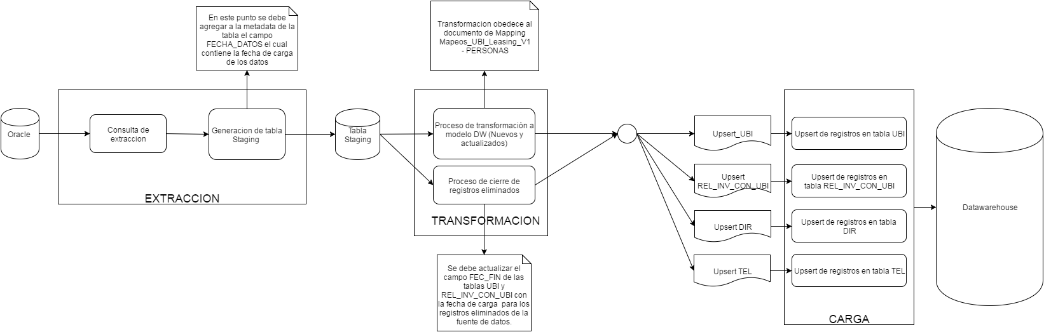

- Búsqueda del correlativo de la Ubicación Dirección: Se debe ir a la tabla UBI y buscar un registro en donde el valor del campo ID_UNI_SIS_FTE sea igual al cálculo CRC (cyclic redundancy checksum) del campo C_DIRECCION (14)
    - Si existe, se considera un registro existente que debe ser actualizado por lo tanto se debe recuperar el valor del campo ID_UBI del registro encontrado en la tabla UBI.
    - Si no existe, se considera un registro nuevo que debe ser creado por lo tanto se debe ir a la tabla UBI y recuperar el valor máximo +1 del campo ID_UBI de la tabla UBI.
- Búsqueda del correlativo de la Ubicación Teléfono: Se debe ir a la tabla UBI y buscar un registro en donde el valor del campo ID_UNI_SIS_FTE sea igual al cálculo CRC (cyclic redundancy checksum) del campo C_TELEFONO (15)
    - Si existe, se considera un registro existente que debe ser actualizado por lo tanto se debe recuperar el valor del campo ID_UBI del registro encontrado en la tabla UBI.
    - Si no existe, se considera un registro nuevo que debe ser creado por lo tanto se debe ir a la tabla UBI y recuperar el valor máximo +1 del campo ID_UBI de la tabla UBI.
- Búsqueda del sistema fuente: Se debe ir a la tabla SIS_FTE y realizar una búsqueda en donde el campo ABR_SIS_FTE debe ser igual al valor ‘LEAS’
- Si existe, se debe recuperar el campo ID_SIS_FTE del registro encontrado en la tabla SIS_FTE.
- Si no existe, asignar el valor ‘-3’ (Entero).
- Calculo del id único en sistema fuente Dirección: Se debe asignar el resultado del cálculo CRC (cyclic redundancy checksum) del campo C_DIRECCION (14).
- Calculo del id único en sistema fuente Teléfono: Se debe asignar el resultado del cálculo CRC (cyclic redundancy checksum) del campo C_TELEFONO (15).
- Búsqueda del Tipo Ubicación Dirección: Se debe ir a la tabla CLS y realizar una búsqueda en donde el campo COD_CL debe ser igual al valor ‘DIRECCION’, y además que el campo SIS_FTE del registro de la tabla CLS debe ser igual al resultado de una búsqueda de registros en la tabla SIS_FTE en donde el campo ABR_SIS_FTE sea igual al valor “DWH” y, por último, el campo ID_ESQ_CL de la tabla CLS debe ser igual al resultado de una búsqueda de registros en la tabla ESQ_CL en donde el campo NOM_CRO sea igual al valor ‘TIPO UBICACION’.
- Si existe, se debe recuperar el campo ID_CL del registro encontrado en la tabla CLS.
- Si no existe, asignar el valor ‘-3’ (Entero).
- Búsqueda del Tipo Ubicación Teléfono: Se debe ir a la tabla CLS y realizar una búsqueda en donde el campo COD_CL debe ser igual al valor ‘TELEFONO’, y además que el campo SIS_FTE del registro de la tabla CLS debe ser igual al resultado de una búsqueda de registros en la tabla SIS_FTE en donde el campo ABR_SIS_FTE sea igual al valor “DWH” y, por último, el campo ID_ESQ_CL de la tabla CLS debe ser igual al resultado de una búsqueda de registros en la tabla ESQ_CL en donde el campo NOM_CRO sea igual al valor ‘TIPO UBICACION’.
- Si existe, se debe recuperar el campo ID_CL del registro encontrado en la tabla CLS.
- Si no existe, asignar el valor ‘-3’ (Entero).
- Calculo del nombre de la ubicación Dirección (Quality Stage): Se debe aplicar una regla de QUALITY STAGE para normalizar el valor del campo C_DIRECCION (14).
- Calculo del nombre de la ubicación Teléfono (Quality Stage): Se debe aplicar una regla de QUALITY STAGE para normalizar el valor del campo C_TELEFONO (15).
- Búsqueda del involucrado: Se debe ir a la tabla INV y realizar una búsqueda en donde el campo ID_UNI_SIS_FTE debe ser igual al valor del campo I_CODIGO (1).
- Si existe, se debe recuperar el campo ID_INV del registro encontrado en la tabla INV.
- Si no existe, asignar el valor ‘-3’ (Entero).
- Tipo Relación Involucrado Ubicación Dirección: Se debe ir a la tabla CLS y realizar una búsqueda en donde el campo COD_CL debe ser igual al valor ‘DIRECCION’, y además que el campo SIS_FTE del registro de la tabla CLS debe ser igual al resultado de una búsqueda de registros en la tabla SIS_FTE en donde el campo ABR_SIS_FTE sea igual al valor “DWH” y, por último, el campo ID_ESQ_CL de la tabla CLS debe ser igual al resultado de una búsqueda de registros en la tabla ESQ_CL en donde el campo NOM_CRO sea igual al valor ‘TIPO RELACION INV CON UBI.
- Si existe, se debe recuperar el campo ID_CL del registro encontrado en la tabla CLS.
- Si no existe, asignar el valor ‘-3’ (Entero).
- Tipo Relación Involucrado Ubicación Teléfono: Se debe ir a la tabla CLS y realizar una búsqueda en donde el campo COD_CL debe ser igual al valor ‘TELEFONO’, y además que el campo SIS_FTE del registro de la tabla CLS debe ser igual al resultado de una búsqueda de registros en la tabla SIS_FTE en donde el campo ABR_SIS_FTE sea igual al valor “DWH” y, por último, el campo ID_ESQ_CL de la tabla CLS debe ser igual al resultado de una búsqueda de registros en la tabla ESQ_CL en donde el campo NOM_CRO sea igual al valor ‘TIPO RELACION INV CON UBI.
- Si existe, se debe recuperar el campo ID_CL del registro encontrado en la tabla CLS.
- Si no existe, asignar el valor ‘-3’ (Entero).
- Calculo del Tipo calle (Quality Stage): Se debe aplicar una regla de QUALITY STAGE para obtener el tipo de calle del campo C_DIRECCION (14).
- Calculo del Nombre calle (Quality Stage): Se debe aplicar una regla de QUALITY STAGE para obtener el nombre calle del campo C_DIRECCION (14).
- Cálculo del Numero de calle (Quality Stage): Se debe aplicar una regla de QUALITY STAGE para obtener el número de calle del campo C_DIRECCION (14).
- Calculo de la Dirección Calle (Quality Stage): Se debe aplicar una regla de QUALITY STAGE para obtener la dirección de la calle del campo C_DIRECCION (14).
- Calculo del Cruce de calle (Quality Stage): Se debe aplicar una regla de QUALITY STAGE para obtener el cruce de la calle del campo C_DIRECCION (14).
- Calculo del Numero Cruce (Quality Stage): Se debe aplicar una regla de QUALITY STAGE para obtener el número de cruce del campo C_DIRECCION (14).
- Calculo del Nombre Cruce (Quality Stage): Se debe aplicar una regla de QUALITY STAGE para obtener el nombre de cruce del campo C_DIRECCION (14).
- Calculo del Altura Cruce (Quality Stage): Se debe aplicar una regla de QUALITY STAGE para obtener la altura de cruce del campo C_DIRECCION (14).
- Calculo del Tipo Unidad (Quality Stage): Se debe aplicar una regla de QUALITY STAGE para obtener el tipo unidad del campo C_DIRECCION (14).
- Calculo del Numero Unidad (Quality Stage): Se debe aplicar una regla de QUALITY STAGE para obtener el numero unidad del campo C_DIRECCION (14).
- Calculo del Tipo Casa (Quality Stage): Se debe aplicar una regla de QUALITY STAGE para obtener el tipo casa del campo C_DIRECCION (14).
- Calculo del Numero Casa (Quality Stage): Se debe aplicar una regla de QUALITY STAGE para obtener la numeración del campo C_DIRECCION (14).
- Calculo del Nombre Direccion (Quality Stage): Se debe aplicar una regla de QUALITY STAGE para obtener el nombre de la dirección del campo C_DIRECCION (14).
- Calculo del Codigo Pais (Quality Stage): Se debe aplicar una regla de QUALITY STAGE para obtener el código del país del campo C_TELEFONO (15).
- Calculo del Codigo Local (Quality Stage): Se debe aplicar una regla de QUALITY STAGE para obtener el código local del campo C_TELEFONO (15).
- Calculo del Numero Telefono (Quality Stage) : Se debe aplicar una regla de QUALITY STAGE para obtener el telefono del campo C_TELEFONO (15).

Validaciones Generales INMUEBLES

Diseño físico del ETL

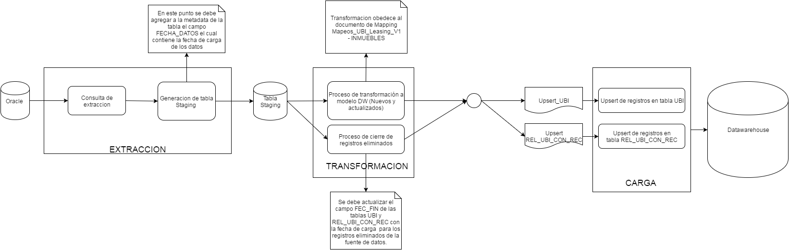
- Búsqueda del correlativo: Se debe ir a la tabla UBI y buscar un registro en donde el valor del campo ID_UNI_SIS_FTE sea igual al cálculo CRC (cyclic redundancy checksum) del campo C_TELEFONO (15)
    - Si existe, asignar el valor del campo ID_UBI del registro encontrado en la tabla UBI.
    - Si no existe, no hacer nada más.
- Búsqueda del Tipo Ubicación: Se debe ir a la tabla CLS y realizar una búsqueda en donde el campo COD_CL debe ser igual al valor ‘TELEFONO’, y además que el campo SIS_FTE del registro de la tabla CLS debe ser igual al resultado de una búsqueda de registros en la tabla SIS_FTE en donde el campo ABR_SIS_FTE sea igual al valor “DWH” y, por último, el campo ID_ESQ_CL de la tabla CLS debe ser igual al resultado de una búsqueda de registros en la tabla ESQ_CL en donde el campo NOM_CRO sea igual al valor ‘TIPO UBICACIÓN’.
- Si existe, se debe recuperar el campo ID_CL del registro encontrado en la tabla CLS.
- Si no existe, asignar el valor ‘-3’ (Entero).
- Búsqueda del sistema fuente: Se debe ir a la tabla SIS_FTE y realizar una búsqueda en donde el campo ABR_SIS_FTE debe ser igual al valor ‘LEAS’
- Si existe, se debe recuperar el campo ID_SIS_FTE del registro encontrado en la tabla SIS_FTE.
- Si no existe, asignar el valor ‘-3’ (Entero).
- Calculo del id único en sistema fuente: Se debe asignar el resultado del cálculo CRC (cyclic redundancy checksum) del campo C_DIRECCION (14).
- Búsqueda de Fecha Inicio: Se debe validar que el valor del campo F_FEC_REGISTRO (61) no es nulo (NULL)
- Si no es nulo, se debe asignar el valor del campo F_FEC_REGISTRO (61).
- Si es nulo, asignar el valor ‘1900-01-01’ (DATE)
- Búsqueda del recurso: Se debe ir a la tabla REC y realizar una búsqueda en donde el campo ID_UNI_SIS_FTE sea igual al valor del campo I_CODIGO (1)
    - Si se encuentra, se debe recuperar el valor del campo ID_REC del registro encontrado en la tabla REC.
    - Si no se encuentra, asignar el valor ‘-2’ (Entero).
- Búsqueda del Tipo Relación Ubicación Recurso: Se debe ir a la tabla CLS y realizar una búsqueda en donde el campo COD_CL debe ser igual al valor ‘DIRECCION’, y además que el campo SIS_FTE del registro de la tabla CLS debe ser igual al resultado de una búsqueda de registros en la tabla SIS_FTE en donde el campo ABR_SIS_FTE sea igual al valor “DWH” y, por último, el campo ID_ESQ_CL de la tabla CLS debe ser igual al resultado de una búsqueda de registros en la tabla ESQ_CL en donde el campo NOM_CRO sea igual al valor ‘TIPO RELACION REC CON UBI’.
- Si existe, se debe recuperar el campo ID_CL del registro encontrado en la tabla CLS.
- Si no existe, asignar el valor ‘-3’ (Entero).

Control de Versiones

Fecha | Autor | Versión | Descripción
2016-09-13 | Diego Lira | 1.0 | Creación del documento de reglas

